过 场 动 画

同乐技术

目 录
介 绍 3
参考文档 5
基础 6
1.怎么使用序列器 6
2.怎么使用电影摄像机 10
3.使用摄像机导轨 13
4.使用摄像机摇臂 16
动画你的镜头 18
1.创建动画 18
2.在序列器中动画你的角色 18
3.在主序列合并镜头 18
4.添加声音、过渡、粒子和摄像机抖动 18
激活序列器 19
1.激活Sequencer的方法 19
2.对于Sequencer的常见的蓝图控制 19
总结 20

介 绍
首先，虚幻引擎的关卡序列是干什么的，和过场动画有什么关系

虚幻引擎的关卡序列（Level Sequence）用于创建和管理游戏中的过场动画和复杂事件序列。以下是其主要功能及其与过场动画的关系：

### 1. **创建过场动画**
- **功能**：通过关卡序列，开发者可以设计过场动画，控制摄像机、角色、灯光等元素的运动和行为。
- **关系**：关卡序列是制作过场动画的核心工具，允许精确控制动画的每个细节。

### 2. **时间轴编辑**
- **功能**：提供时间轴编辑器，开发者可以在时间线上添加关键帧，调整动画的播放顺序和时长。
- **关系**：时间轴编辑是制作流畅过场动画的关键，确保动画按预期播放。

### 3. **多轨道支持**
- **功能**：支持多个轨道，允许同时控制多个元素，如摄像机、角色、特效等。
- **关系**：多轨道支持使复杂的过场动画制作更加灵活和高效。

### 4. **事件触发**
- **功能**：可以在时间轴上设置事件触发器，用于在特定时间点触发游戏事件，如播放音效、切换关卡等。
- **关系**：事件触发增强了过场动画的互动性，使其不仅仅是播放动画。

### 5. **蓝图集成**
- **功能**：关卡序列可以与蓝图系统结合，通过蓝图脚本控制序列的播放、暂停、跳转等操作。
- **关系**：蓝图集成使过场动画与游戏逻辑无缝衔接，提升互动体验。

### 6. **实时预览**
- **功能**：开发者可以在编辑器中实时预览关卡序列的效果，便于快速调整和优化。
- **关系**：实时预览功能帮助开发者即时查看过场动画效果，提升制作效率。

### 总结
关卡序列是虚幻引擎中制作过场动画的核心工具，提供时间轴编辑、多轨道支持、事件触发等功能，帮助开发者创建复杂的动画和事件序列，并增强游戏的互动性和沉浸感。

创建项目
项目版本：UE5.6.0
项目模板：第三人称蓝图模板
加上初学者内容包
从虚幻商城中随便导入一些资产

参考文档
https://www.udemy.com/course/ue5professionalcinematicscourse/

https://www.bilibili.com/video/BV1QB4y1L7gQ/?spm_id_from=333.337.search-card.all.click&vd_source=79fbe818ff96aae3677e123f0374bd91

基础

1.怎么使用序列器
在进入过程动画工具之前，这里会讨论到基本原理以及所有你真正需要知道的关于序列器的所有事情。
我们要做的第一件事，在“Window窗口--Cinematics过场动画--Sequencer”
然后在下面就打开了
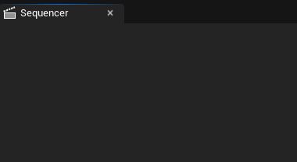
这里默认是空白的。这意味着我们需要添加一个新的序列。
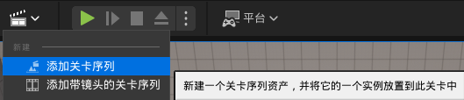
创建文件夹Cinematics，将创建的关卡序列保存到这里，并命名为New
此时他会自动在序列器中打开。

要使用序列器，基本上他的工作方式是，你添加物体到一个特定的序列，然后你可以为这些不同的物体编辑许多不同的值和参数，让他们动画起来。

比如现在我们的场景中，有许多静态网格体
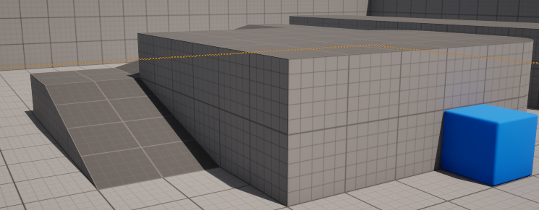
我们可以随便选择一个，然后在上面的世界大纲中，把静态网格体拖到序列的框里
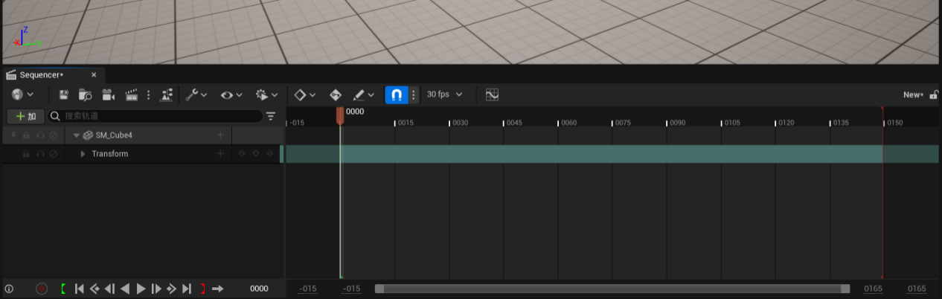
将物体添加进序列也有另外一个方法
首先在场景中选择一个静态网格体，然后点击序列的+号
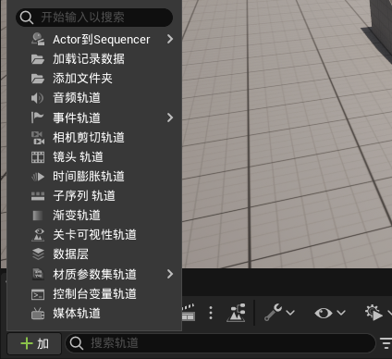
我们就可以选择Actor到Sequencer
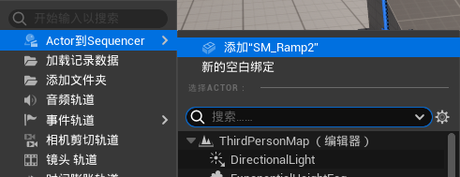
我们可以通过创建关键帧的方式，来让物体动起来。
这就是Sequencer的基本用法。

现在点击场景中的一个静态网格体，可以在细节中看到
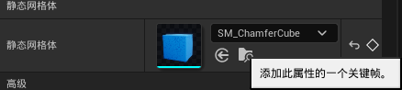
最右面这个菱形可以用来添加此属性的一个关键帧
我们可以点击它来给这个场景中实例化的对象在Sequencer中添加一个关键帧。
我们此时可以观察到，在细节中有很多相关的变量或数据可以来添加关键帧。我们甚至可以给“启用重力”和“物理模拟”进行设置。

现在关注这一栏菜单
当我们开始制作过场动画的时候，可能会用到其中的相机视角。
我们可以在一个比较好的位置和角度，作为相机的位置，然后点击，来新建一个相机。
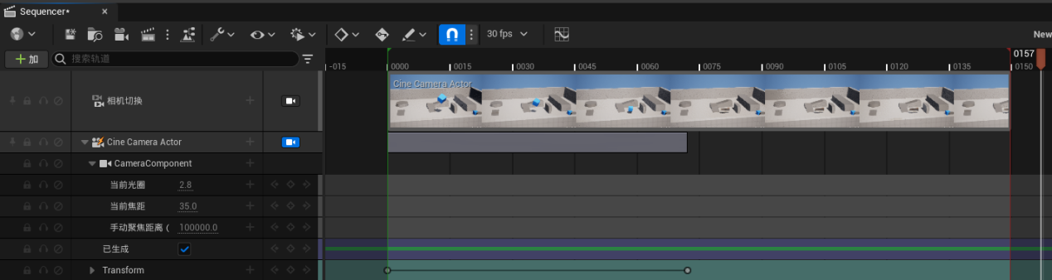这样我们就新建了一个相机。我们可以对相机的Transform设置关键帧。
此时我们也可以在世界大纲中看到有一个摄像机
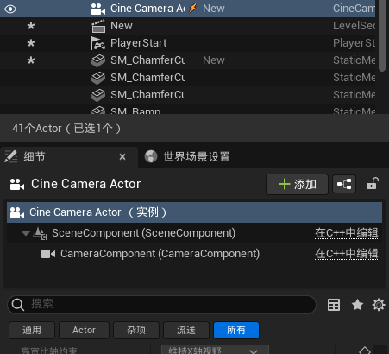
在他的细节中也会有许多可以在序列中加关键帧的信息。
这些会在后面讲到，我们先把他们从Sequencer中删除吧

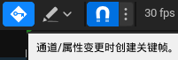
可以自动加关键帧，对于高频不规则运动非常好用。
然后我们还有电影摄像机视角，
在视口的左上角（5.6版本为右上角），透视标签里，选择过场动画视口
此时我们会有一些额外的按钮来操作
这个过场动画视口在使用电影摄像机的时候肯定会派上用场，因为这也允许我们从相机的角度看我们的动画，我们能够更了解我们在做什么

当摁下键盘上的G键，可以开启或关闭游戏模式
这在预览动画时非常有用，可以摆脱讨厌的图标、运动小部件、轮廓和其他东西。
如果我们只是想查看原始场景，当摁下G，它会移除所有这些随机的小部件和图标。

2.怎么使用电影摄像机
这后面的部分，实际上，就是在学习如何使用所有虚幻引擎的过场动画工具。使用这些工具首先要做的就是，创建一个电影摄像机Actor
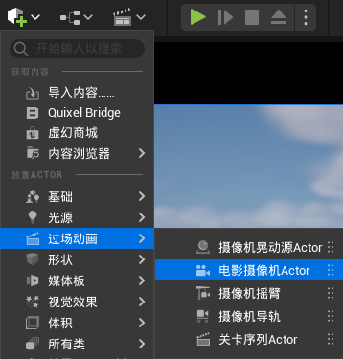
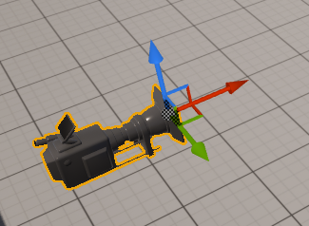
如果我们想非常精确的定位它，我们能做的就是，到透视标签，改变透视为我们的电影摄像机Actor。
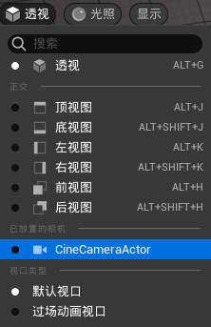
此时，我们就可以移动摄像机本身，通过他自己的视角来观察。我们可以把摄像机放在一个我们认为比较好的位置，然后就可以开始调节设置了。
首先在世界大纲中选择该摄像机，在细节中找参数
首先是“当前摄像机设置--查看追踪设置”，
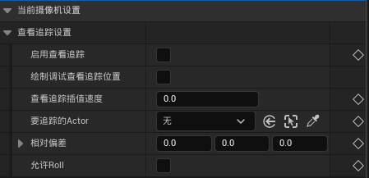
启用查看追踪：它会使我们的摄像机在场景中移动时，聚焦在一个特定的物体上。具体是哪个物体，取决于“要追踪的Actor”参数。
这里可以改变“查看追踪插值速度”，来改变摄像机的追踪速度。默认值为0，表示最快速度。除了0之外，插值速度与相机实际移动速度成正相关。
也可以设置“相对偏差”量，设置一些偏移角度或旋转位置等。这是有可能在偏移后看不到追踪的物体的。

在当前摄相机设置中也有许多设置。
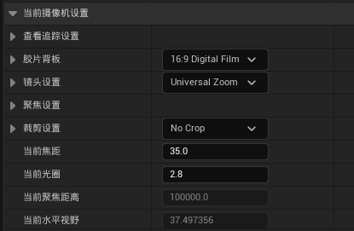
如胶片背板。这将设置传感器的宽度和高度，我们可以在这里预设，使用数字胶片或其他，甚至可以自定义。
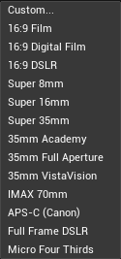
细节中也有许多东西可以进行设置。
比如“摄像机设置--约束高宽比”，这个选项可以关掉黑边。如果有一个过场动画，而且想让这个过场动画铺满整个屏幕（比如一个人在16:9的显示器，一个人在21:9的显示器），就可以使用这个功能来填满屏幕。
还有“当前摄像机设置--聚焦设置--聚焦方法”，我们可以将聚焦方法设置为追踪中
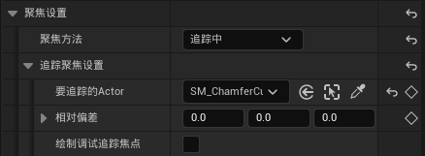
而这些也是可以加到关卡序列中设计动画的。
这里焦点追踪的实际点是Actor的场景位置，所以对于一个较大的物体，可能在观看非中心位置的时候有点模糊。此时可以设置偏移量来完成功能。

3.使用摄像机导轨
最重要的首先是创建摄影机导轨CameraRigRail
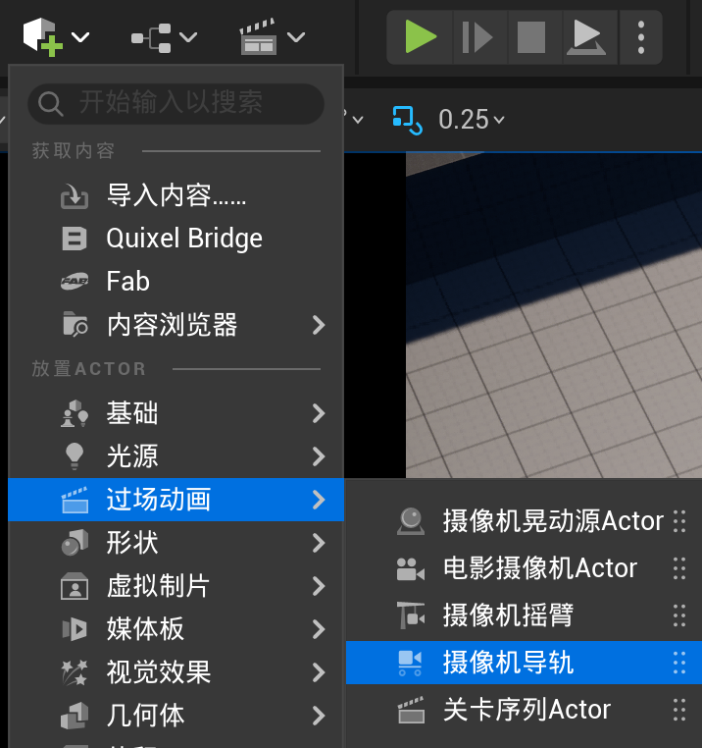
把它放在我们的场景摄像机下面
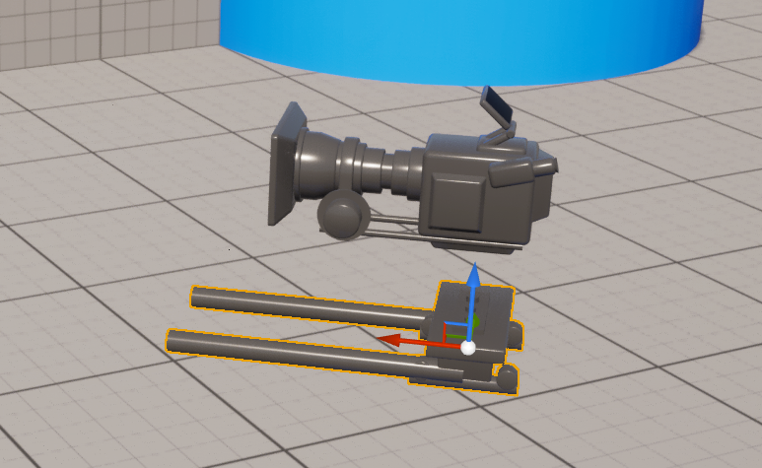
然后右键点击场景摄像机，选择附加到该导轨
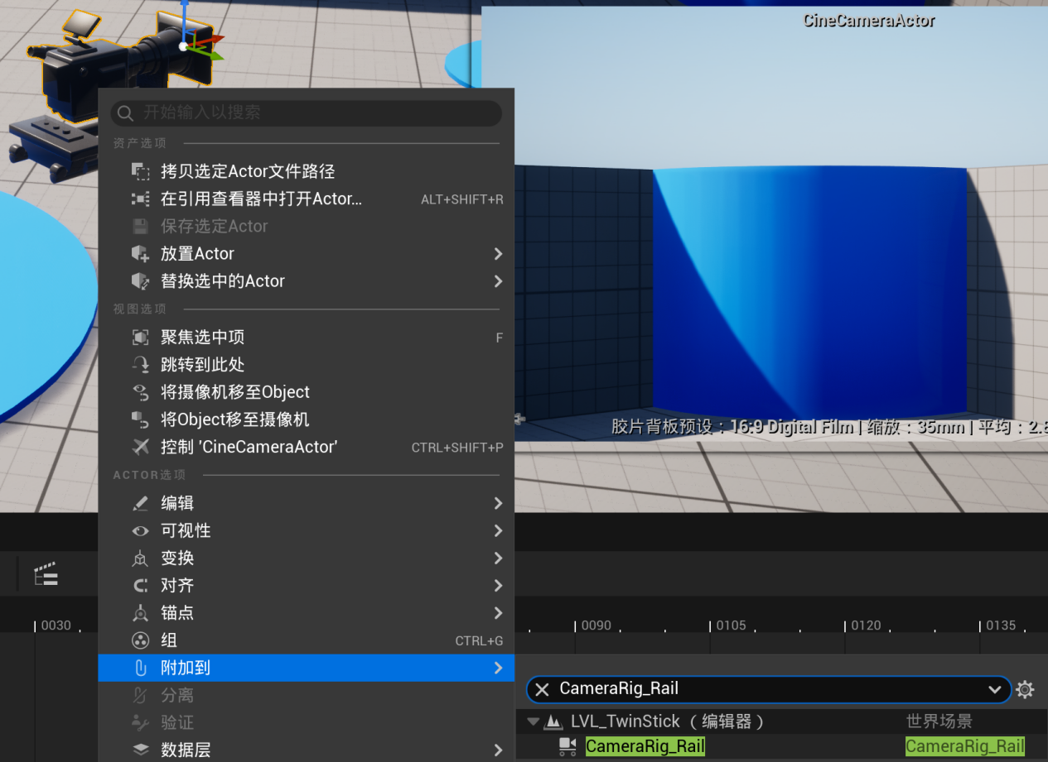
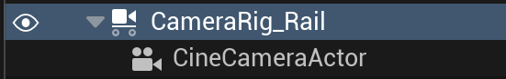
然后选择导轨，在细节中，我们可以调整摄像机在导轨上的位置
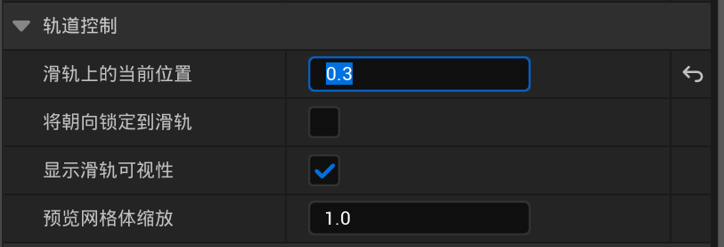
通过调整“滑轨上的当前位置”，观察现象。

当我们稍后进入序列器的时候，要让我们的镜头有动画效果。我们能做的是，创建一个导轨，在上面放一个摄像机，然后在这两点之间做动画。

现在我们想调整轨道，让这个轨道成为我们期望的曲线。我们能做的就是，抓取导轨上白线上的红绿蓝控制点（这就是在导轨上的位置），来移动这个控制点。可以拉长轨道。（建议用平面二维控制进行测试，也就是下图的红绿轨道）
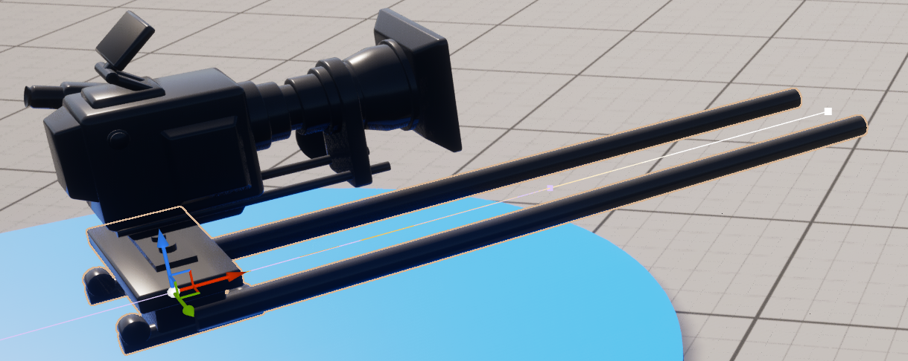
单击轨道中线上的白点的时候，可以切换控制点。

如果我们按住Alt键，然后左键拖住轨道上的白点的时候，它可以拐弯，并且增加一个控制点。此时我们可以旋转、平移这些控制点来调整这个曲线。
此时再调整轨道细节中的“滑轨上的当前位置”，可以看到摄像机跟着轨道进行平移。但是朝向并没有锁定到轨道。解决方法很简单，就是将场景中轨道的细节中“将朝向锁定到滑轨”勾选。

通常我们可能需要让摄像机围绕角色运动，这个时候当然可以设置轨道围绕角色，但是这样不好，我们应该在摄像机的细节中调整看向跟踪设置。这属于上一节的内容。当然，这个方法需要关闭导轨的“将朝向锁定到滑轨”
在摄像机的细节中找到“当前摄像机设置—查看追踪设置”，将“启用查看追踪”勾选，并选择“要追踪的Actor”
然后调整摄像机查看的Actor中心。在“当前摄像机设置—查看追踪设置—相对偏差”中调整。

4.使用摄像机摇臂
和摄像机导轨有相似之处。

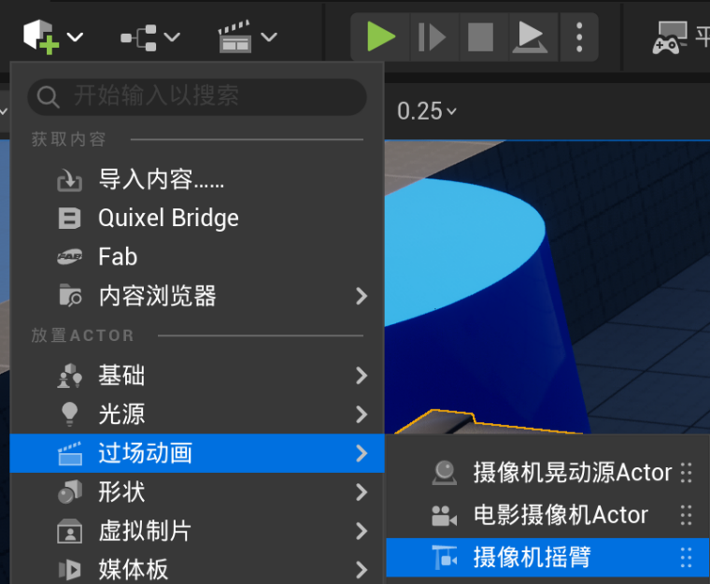
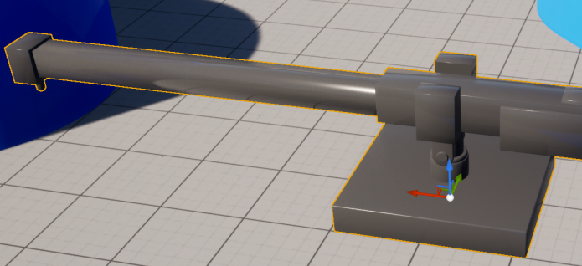
他的核心是这一部分，
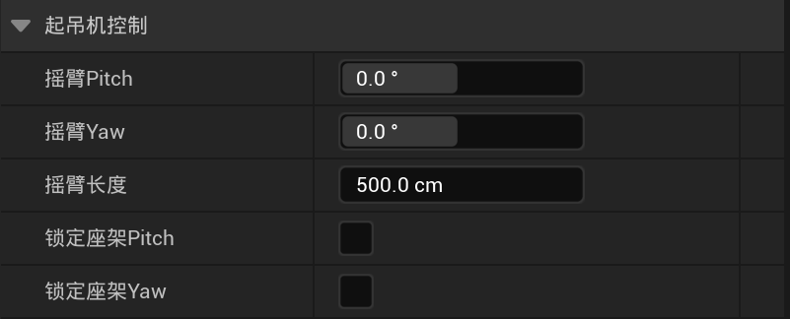
主要就是水平旋转、垂直旋转、摇臂长度。

动画你的镜头
接下来创建一个真实的动画。本文会在这一章提供一些不错的设计思路。
跟做请参考《参考文档》

1.创建动画
对于这里的过场动画，我们
需要一个镜头作为上帝视角俯瞰全局，
需要一个镜头放在我们的主角旁边显示主角的侧视图
需要一个越肩镜头显示敌人角色
展示敌人角色时，我们需要做一个推移变焦（希区柯克变焦），然后让这个敌人角色冲向镜头，来作为过场动画的结束。

更新Sequencer面板

创建一个电影摄像机，设置成影视感的长宽比。在细节中“当前摄像机设置--胶片背板Filmback”，感应器宽度为21，高度为9，当前焦距CurrentFocalLength为15，当前光圈CurrentAperture为最大值22。聚焦设置FucusSettings为追踪中，并选择要追踪的角色。
创建一个摄像机摇臂，将刚才的摄像机Attach到摄像机摇臂上。

接下来制作动画。创建一个新的Level Sequencer，文件夹命名为BossCutScene，Sequencer命名为Shot1。将摄像机和摇臂添加到Shot1的轨道中
给CameraRig加一个CraneArmLength、Pitch、Yaw的轨道，为每一个添加关键帧。
Ctrl加鼠标滚轮可以拉长或缩短轨道。
（此时可以注意到，在过程动画下面有一个Box区域，叫CameraCuts
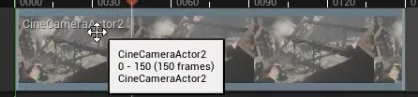这一部分还没有谈到。他的工作方式是，当你有一个过场动画在Sequencer，你可以有多个镜头剪辑。CameraCuts中的画面可以不填满整个关键帧时长。总的来说，我们需要做一些类似的事情，除了我们要做一个单独的镜头、一个单独的序列，为我们的每一个视图、每一个摄像机，我们要把所有这些组合成一个主序列。在第三节会有体现。）
在创建动画的时候，可以不使用关键帧，而是使用曲线。在Sequencer面板中
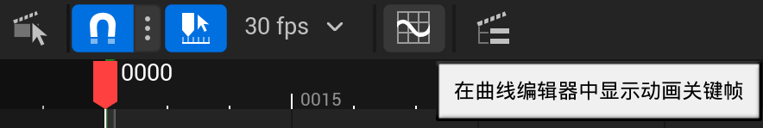

接下来创建第二个、第三个摄像机和对应的Sequencer，实现的画面是玩家角色的侧视图动画。没有什么新东西。
有时候，我们会有一个瞬间的位置变化，可能会导致看起来卡顿。这个时候我们可以使用摄像机细节中的“Focus Settings--Smooth Focus Changes”，并设置“Focus Smoothing Interp Speed”参数。这个方法通常用在：在平滑的摄像机移动时，焦距发生突然变化。使用案例为：在肩部摄像机运动时，首先看到自己的后背，然后看到角色前方的敌人。
在第三个摄像机上，我们需要实现希区柯克变焦。大概的方法就是：让摄像机相对角色运动，但是焦距始终锁定在角色上。

2.在序列器中动画你的角色
https://www.bilibili.com/video/BV1QB4y1L7gQ?spm_id_from=333.788.videopod.episodes&vd_source=79fbe818ff96aae3677e123f0374bd91&p=11

3.在主序列合并镜头

4.添加声音、过渡、粒子和摄像机抖动

激活序列器

1.激活Sequencer的方法

2.对于Sequencer的常见的蓝图控制

总结

